Министерство образования Республики Беларусь

Учреждение образования «Белорусский государственный технологический университет»

**Документация**

«Калькулятор»

Минск 2022

**Содержание**

1. Простой калькулятор 3

1.1. Алгоритм калькулятора 3

2. Приложение c калькулятором 5

2.1 Псевдокод приложения 5

2.2 Блок-схема приложения 6

2.3 Тестирование приложения 7

Приложение 8

1. Простой калькулятор

В работе над модулем была рассмотрена одна из реализаций “Простого калькулятора для работы с целыми числами (арифметические операции).”

* 1. Алгоритм калькулятора

1. Первое , что нужно сделать пользователю , для того , чтобы произвести какую-либо арифметическую операцию , нужно ввести первое число (a).

cout << "Enter first number a: ";

cin >> a;

Код 1.1

1. После введения первого числа требуется ввести второе число (b).

cout << "Enter second number b : ";

cin >> b;

Код 1.2

1. Следующим шагом следует выбрать вид операции , который будет производится с числами (+(сложение),-(вычитание),*(умножение),/(деление),^(возведение числа a в степень b)).

cout << "Enter operation: (+,-,*,/) ";

cin >> operation;

Код 1.3

1. В консоли появится тот вид арифметической операции, который пользователь выбрал(например , в случае если пользователь выбрал операцию деление , в консоли появится такая запись : a/b )

.

switch (operation){

case '-':

cout << "a - b = " << a - b <<'\n';

break;

case '+':

cout << "a + b = " << a + b << '\n';

break;

case '*':

cout << "a * b = " << a * b << '\n';

break;

case '/':

cout << “a / b = " << a / b << '\n';

break;

default:

cout << "Error\n";

}

Код 1.4

# 2. Приложение c калькулятором

Я написала приложение, суть которого состоит в том, чтобы пользователь мог выбрать вид операции , который будет высчитываться в программе.

## 2.1 Псевдокод приложения

Начало

Функция main

Ввод переменной a

Ввод переменной b

Инициализация переменной operation

Присвоить значение переменной a

Присвоить значение переменной b

Выбрать арифметическую операцию

Если операция +

Вывести сумму

Конец

Если операция -

Вывести разность

Конец

Если операция *

Вывести сумму

Конец

Если операция /

Вывести сумму

Конец

Если операция ^

Вывести возведение числа в степень

Конец

Конец фуннции “main”

Конец

## **2.2 Блок-схема приложения**

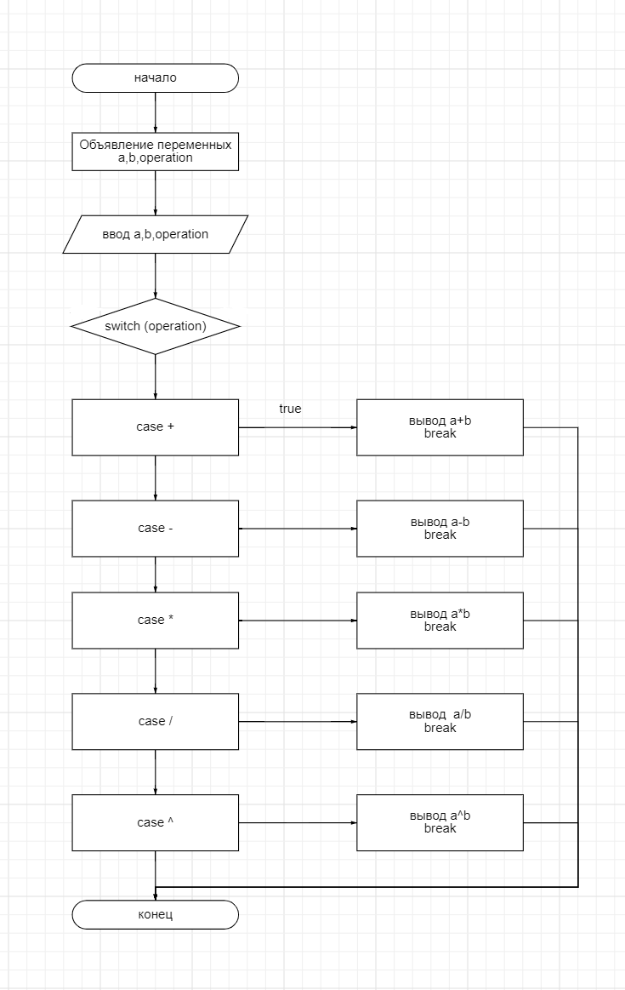

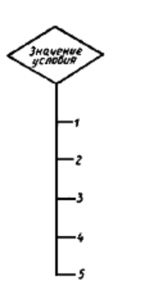

Оператор условия множественного выбора.

*ГОСТ 19.701-90

## 2.3 Тестирование приложения

## При воспроизведении тестирования приложения проверяется корректность работы калькулятора.

Тестирование показало, что калькулятор работает исправно.

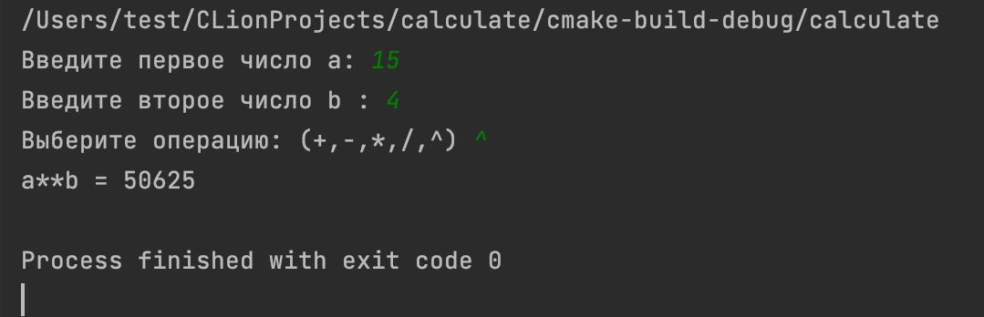

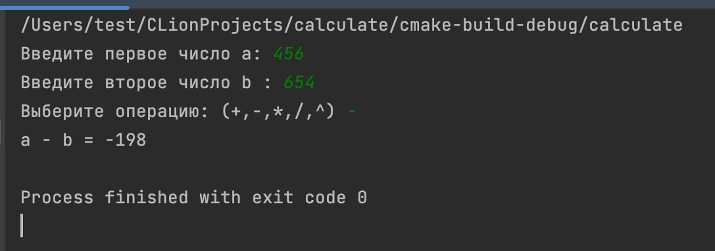

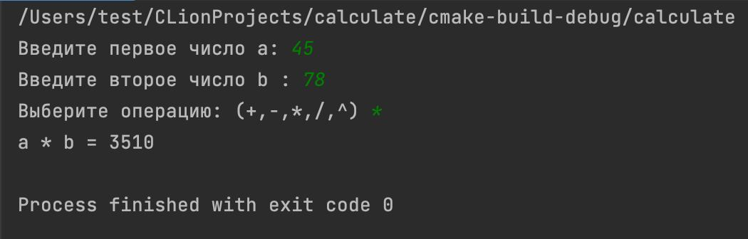

# Приложение

#include <iostream>

#include <math.h>

using namespace std;

int main(){

int a = 0;

int b = 0;

char operation;

cout << "Введите первое число a: ";

cin >> a;

cout << "Введите второе число b : ";

cin >> b;

cout << "Выберите операцию: (+,-,*,/,^) ";

cin >> operation;

switch (operation){

case '-':

cout << "a - b = " << a - b <<'\n';

break;

case '+':

cout << "a + b = " << a + b << '\n';

break;

case '*':

cout << "a * b = " << a * b << '\n';

break;

case '/':

cout << "a / b = " << a / b << '\n';

break;

case '^':

cout << "a**b = " <<pow(a,b)<< '\n';

break;

default:

cout << "Error\n";

}

return 0;

}